Как научить ребенка запомнить буквы
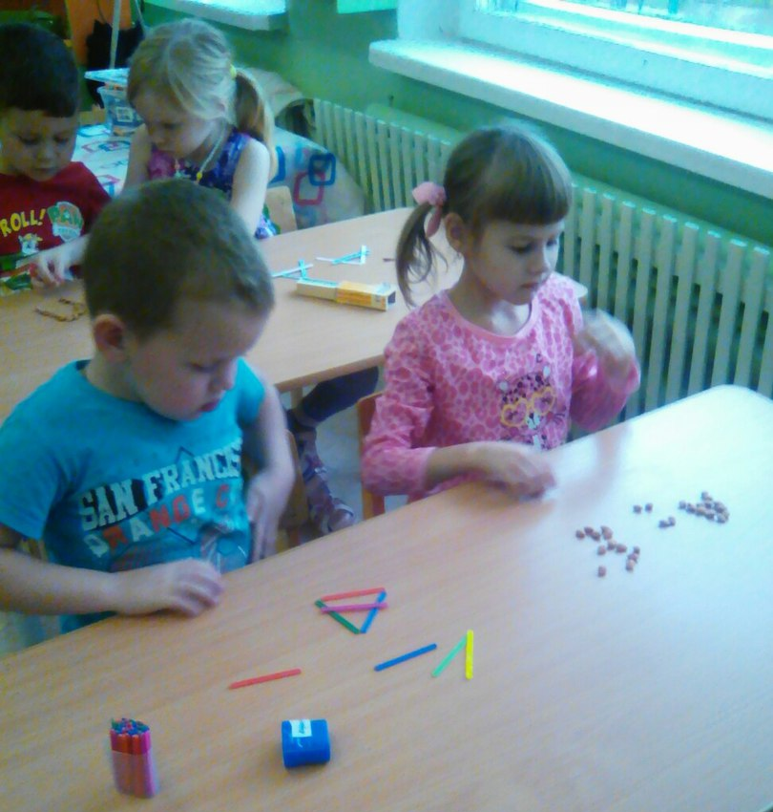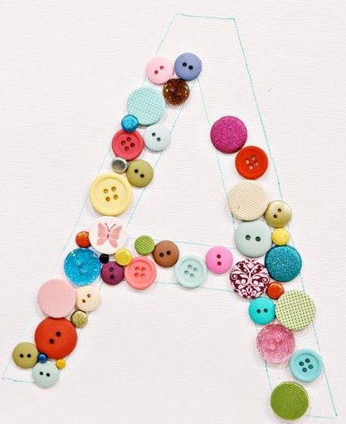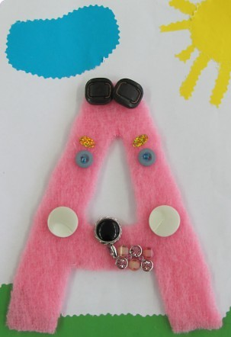
Знание алфавита – это основа чтения. Ребенку уже 5 лет, через 1-2 года он пойдет в первый класс, где уже должен будет если не читать тексты, то хотя бы уметь сливать слоги. Для того, чтобы успешно освоить эту науку, с ребенком необходимо учить алфавит. Безусловно, многие родители могут сказать, что как научить ребенка алфавиту в 5 лет они знают и без наших советов и рекомендаций. И с этим никто не спорит. У каждой мамы уже давно сформировался собственный подход к своему чаду, и она лучше других знает, как обучать своего ребенка. Но тут есть одно «но». Мы не учим мам и пап, как им учить своих детей, мы приводим советы специалистов, которые помогут облегчить процесс обучения, сделать его более простым и эффективным. А какой метод использовать – это уже решение родителей. В 5 лет ребенку необходимо знать все буквы алфавита, это необходимо для того, чтобы он успешно осваивал чтение. Поинтересуйтесь, какие требования к будущим первоклассникам выдвигает та школа, которую вы выбрали для дальнейшего обучения ребенка. В одних школах будет достаточно, если малыш научится сливать прямые и обратные слоги, в других необходимо чтение от 15 слов в минуту и более. Чем раньше вы начнете изучать алфавит, тем быстрее и легче ребенок получит необходимые знания.
Оптимальным возрастом специалисты считают от 4 до 5 лет, в это время ребенок начинает интересоваться интересными фактами, которые он может прочитать в книге, что поспособствует практике запоминания букв, в этом возрасте нет вероятности того, что ребенок забудет алфавит до школы.
Как лучше проводить занятия .
Первое и основное правило, которое стоит запомнить родителю: ребенка не нужно утомлять занятиями изучения алфавита. Каждодневные «уроки» можно проводить буквально 10 минут, но систематично. Для начала нужно ненавязчиво показывать ребенку буквы, к примеру, вырезать их цветной бумаги и развесить в комнате, тем самым он будет зрительно привыкать к ним. Родителю нужно усвоить, что не нужно мучить ребенка «экзаменами», принудительно требовать результат, необходимо в игровой форме прививать ребенку «любовь» к буквам. Для начала нужно объяснить, зачем нужно знать буквы. К примеру, показывать ребенку плакаты с его любимыми персонажами и читать надписи на них, читать книги на ночь, тем самым прививать любовь к чтению. Как известно, ребенок повторяет все действия за родителями, старается быть похожим на них, поэтому в качестве примера подражания нужно стараться читать книги в присутствии ребенка, что несомненно вызовет у него любопытство к данному процессу. При изучении букв нужно не создавать путаницы в голове ребенка, то есть не говорить «гэ», «бэ», это разное произношение, нужно учить либо звукам, либо буквам. Но, как показывает практика более опытных и старших мам, чьи дети уже осваивают чтение, лучше ребенка учить именно звукам. Это облегчит процесс сливания двух букв в слог. Ребенок будет пытаться соединить звуки «в» и «а» в «ва», а не «вэ» и «а». Часто дети, выучившие произносить буквы, испытывают трудности именно с соединением их в слоги. Подключив двигательную память, можно вырезать буквы, лепить их. В игровой форме можно выкладывать буквы из различных предметов, которые попадаются вам. Не нужно устанавливать определенного время, в которое каждый день будет проходить изучение букв, родитель должен сам понять в какое время дня ребенок готов уделить минуты их изучению. Некоторые дети осваивают язык с помощью магнитов в виде букв, такой подход интересен многим. Кроме зрительного изучения букв, их необходимо учиться писать, что поможет быстрее запомнить знаки алфавита. Подготовка к изучению с ребенком алфавита. Перед тем, как начать обучать ребенка алфавиту, нужно родителям самим подготовиться к этому процессу морально, поскольку не все дети сразу осваивают буквы и звуки, к каждому ребенку нужно найти свой подход. Набравшись терпения, можно приступать к следующему этапу, а именно «внедрению» в жизнь ребенка букв, их распространению в квартире в виде табличек, магнитов, можно приобрести специальную меловую или маркерную доску, на которой писать ежедневно буквы, также нужно стараться обращать внимание ребенка на буквы в различных магазинах, на улице, в вывесках. Не торопитесь выучить с ребенком как можно больше букв за короткое время. Пусть вы будете тратить на одну букву несколько дней, но зато она прочно закрепиться в голове малыша. Выучив букву «А», просите ребенка назвать как можно больше слов с этой буквой или слова, которые начинаются на нее: «автомобиль», «аист», «автобус» и так далее. И точно так же с другими буквами. Когда он выучит несколько букв, просите называть слова, в которых есть сочетания определенных, уже знакомых ему звуков. Мама или папа должны отправиться в книжный магазин с целью купить азбуку и самые элементарные, простые прописи. Азбука должна быть предельно понятной ребенку, поэтому перед покупкой пролистайте ее, посмотрите все ли слова-ассоциации в ней простые и известные ребенку, буквы в книге должны быть напечатаны хорошим шрифтом, ярким цветом. Сейчас в магазинах детских игрушек есть немалое количество специальных ковриков с буквами, которые при нажатии озвучиваются, если есть возможность, следует их приобрести, это ускорит процесс изучения алфавита.
Существует огромное количество методик по обучению ребенка буквам. Далее будут рассмотрены наиболее эффективные, подходящие для 5-ти летнего ребенка. Буквы-игрушки заинтересуют ребенка своим внешним видом, яркостью, ребенку будет интересно составлять из них элементарные слова. Расположив их в детской комнате, ребенок начнет привыкать к виду букв, можно время от времени ненавязчиво напоминать ребенку о значении того или иного символа. Можно использовать в обучении самодельные буквы Хенд Мэйд, их делают из красочного картона, вырезав в виде каких-либо фигур, символов, которые начинаются на определенную букву. Аппликации, рисование, настольные игры. Для изучения с ребенком алфавита, можно использовать различные карточки в настольных играх, раскладывая их по порядку, составляя слова «мама», «папа» и другие. Можно нарисовать буквы, вырезать их и тоже в игровой форме учить алфавит. Некоторые мамы делают с детьми аппликации, наклеивая буквы из цветной бумаги на картон. Кстати, тут можно сразу согласные буквы вырезать из синего, зеленого, а гласные – из красного. Это положительно скажется на понимании ребенком понятий согласных и гласных букв и звуков. Существует множество авторских методик, которые были разработаны психологами в разные периоды. Выпущены специальные наборы для изучения букв по методике Монтессори. Она основана на тактильных ощущениях ребенка, именно благодаря им он запоминает буквы. Разработаны также специальные мультфильмы с музыкальным сопровождением.
Основные рекомендации заключаются в том, что обучение ребенка азбуке должно проходить в максимально естественной обстановке, без принуждения и насилия. Родитель должен быть тонким психологом, понимающим своего ребенка, его желания и возможности. С ребенком в возрасте 5 лет не всегда легко договориться, но можно прибегнуть к игровой форме обучения, которая поможет освоить алфавит. Если ребенок отказывается изучать, то значит ему это не интересно, задачей родителей в таком случае - убедить ребенка в важности знаний. Оптимальным вариантом, конечно, является случай, когда ребенок сам начинает проявлять интерес к чтению. Поэтому родителям нужно пробудить любопытство к буквам у ребенка. При категорическом отказе ребенка изучать буквы, играть в специальные игры, стоит на некоторое время отступить и подождать, когда ребенок будет готов к процессу обучения. Не нужно никогда сравнивать своих детей с другими, каждый ребенок индивидуален, особенный, имеет свои темпы развития, нередки случаи резкого скачка развития детей после длительного «застоя». В любом случае, какую бы методику не выбрали родители, учить алфавит необходимо. Главное, делать это нужно не навязчиво, чтобы не отбить желание ребенка к учебе. Ну и второе требование – систематичность. Каждый день по 10 минут занятий и успех в освоении азбуки обеспечен.

